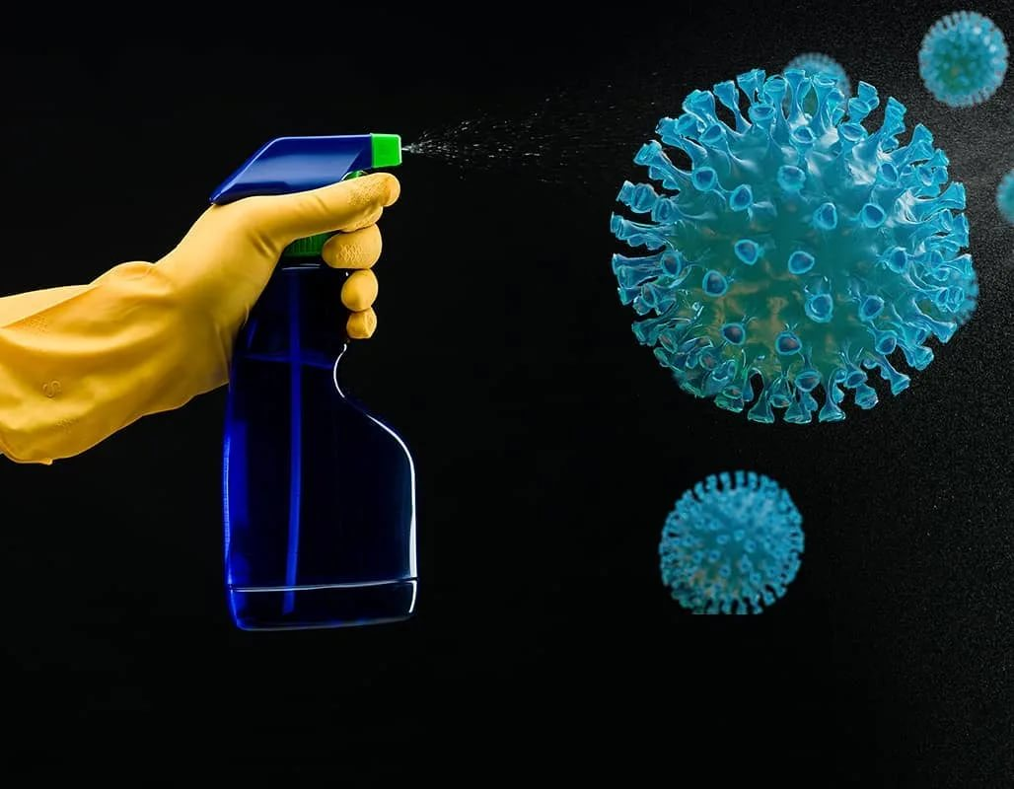

Уборка помещений при COVID-19.
Профилактическая уборка при коронавирусе включает в себя несколько обязательных мероприятий, в которые входит непосредственно уборка и дезинфекция на рабочих местах, а также обязательное обеззараживание всех поверхностей, инвентаря и оборудования производственных помещений, столовых и санузлов.
Регулярная дезинфекция поверхностей в организации – это не только требование Роспотребнадзора, но и плюс для работодателя, если он не хочет видеть большую часть своего штата на больничных и дистанционке.
Для исключения массовых больничных и штрафов достаточно организовать регулярную дезинфекцию собственными силами, либо воспользоваться услугами специализированных компаний.
Проблема будет актуальна еще долгое время. А значит, стоит разобраться, как правильно убирать служебные помещения в период распространения коронавирусной инфекции. Это поможет не только избежать штрафов от Роспотребнадзора, но и снижения прибыли предприятия.
Дезинфекция выполняется с использованием дезинфицирующих средств, которые прошли государственную регистрацию и имеют сертификат соответствия, и в соответствии с инструкцией по их применению.
Этой инструкции нужно строго придерживаться, правильно хранить дезсредства и разводить. Многие последнему не придают значения, разводят “на глазок”, а потом печальные результаты. Например, при обработке раствором с заниженной концентрацией возбудители вирусной инфекции сохраняются.
Обрабатываемые поверхности протираются смоченной дезраствором ветошью или орошаются из распылителя дезинфицирующей смесью. Прежде чем приступить к дезинфекции, в помещении необходима влажная уборка с использованием обеззараживающих средств.
Также необходимо детально изучить инструкцию по применению дезинфицирующего средства. Обратите внимание, что снижение концентрации при желании сэкономить препарат с большой вероятностью приведет к тому, что частицы вируса останутся на поверхности и будут распространяться далее.
Недопустимо использовать один и тот же разведенный раствор для дезинфекции поверхностей и для замачивания губок и ветоши. Для последнего концентрация должна быть выше, потому что впитывающий материал содержит больше микроорганизмов.
Удобнее использовать жидкие дезинфицирующие средства, но если приобрели в таблетированной форме, то обратите внимание, что требуется тщательное перемешивание разводимых растворов. Это нужно для того, чтобы не получилось, что в верхних слоях раствора содержание активных веществ будет снижено, а внизу, напротив, будет превышать необходимые значения.
Обязательную дезинфекцию нужно проводить в служебных помещениях и местах общего пользования (туалетах, буфетах, душевых, комнатах приема пищи и отдыха). Обработка с использованием растворов для дезинфекции следует выполнять ежедневно каждые 2-4 часа. Обеззараживанию подлежат все контактные поверхности: выключатели, перила, поручни, предметы мебели, оргтехника.
Уборка служебных кабинетов и мест общего пользования проводится ежесменно, по окончании рабочего дня — с использованием дезинфекторов. Кратность дезинфекции на время пандемии может быть увеличена, особенно если будут выявлены случаи заболевания коронавирусной инфекцией среди персонала.
Профилактическое обеззараживание проводится в комнатах любого назначения при малейшей угрозе распространения коронавирусной инфекции.
Необходимо разработать, разместить на видных местах и строго соблюдать график уборки помещений на время пандемии COVID-19. В нем необходимо указывать:
- Дату проведения мероприятий по дезинфекции.
- Время или временной отрезок, когда будет проведена дезинфекция.
- ФИО сотрудника, ответственного за выполнение дезинфекции.
Над таблицей нужно не забывать указать наименование помещения, в котором проводится обеззараживание.
Таким образом, на время коронавирусной инфекции каких-либо специфических обязанностей для руководителей предприятий законодательством не предусмотрено. Но правила охраны труда требуют от работодателя создавать и поддерживать безопасные условия труда на рабочих местах, которые бы гарантировали здоровье и безопасность сотрудников и посетителей данной организации.
Именно поэтому каждый работодатель должен организовать влажную уборку помещений при коронавирусе и регулярную дезинфекцию рабочих мест.
Но для эффективного предупреждения распространения COVID-19 среди своих сотрудников и членов их семей, нужно обращаться к проверенным реализаторам, приобретать средства с сертификатами качества (их достоверность можно проверить на официальных интернет-порталах ФС Росаккредитации или Роспотребнадзора).
Рынок дезсредств в РФ обширен и всегда можно найти надежный аналог сомнительному препарату. Выбирайте качественные препараты и работайте эффективно и безопасно!

